مقدمه و بیان اساسی طرح پیشنهادی
با افزایش مقدار تولید پراکنده ادغام شده در شبکه های توزیع برق، مشکلات عملیاتی مختلف مانند تلفات بیش از حد توان، ولتاژ بیش از حد و مسائل اضافه بار حرارتی به تدریج قابل توجه می شود. رویکردهای نوآورانه برای کنترل جریان برق و ولتاژ برای اطمینان از کیفیت توان و همچنین برای تطبیق نفوذهای بزرگ DG مورد نیاز است. استفاده از وسایل الکترونیکی قدرت یکی از رویکردهاست. در این مقاله، یک چارچوب بهینه‌سازی چند هدفه برای بهبود عملکرد یک شبکه توزیع با تولید پراکنده و نقطه باز نرم پیشنهاد می شود. SOP یک دستگاه الکترونیکی قدرت در سطح توزیع با قابلیت کنترل لحظه ای و دقیق جریان توان اکتیو و راکتیو است. یک روش بهینه‌سازی جدید که یک الگوریتم بهینه‌سازی ازدحام ذرات چند هدفه و یک تکنیک جستجوی محلی - روش تاکسی کابین را ادغام می‌کند، برای تعیین نقاط تنظیم بهینه SOP، که در آن کاهش تلفات برق، متعادل‌سازی بار فیدر ارائه می‌شود، پیشنهاد شد. و بهبود پروفیل ولتاژ به عنوان اهداف در نظر گرفته شد. تکنیک جستجوی محلی برای تنظیم دقیق راه‌حل‌های غیرمسلط به‌دست‌آمده از تکنیک جستجوی جهانی، غلبه بر اشکال MOPSO در به دام انداختن بهینه محلی، یکپارچه شده است. بنابراین، قابلیت جستجوی روش یکپارچه در مقایسه با الگوریتم معمولی MOPSO افزایش یافته است. روش پیشنهادی برای یک شبکه توزیع 69 باسه اعمال خواهد شد.
مدل ریاضی SOP در شبکه های توزیع
یک SOP را می توان در توپولوژی های مختلف پیاده سازی کرد. در این مطالعه از توپولوژی مبدل منبع ولتاژ Back-To-Back استفاده خواهد شد. نمودار شماتیک یک شبکه توزیع ساده نصب شده با یک SOP در شکل 1 نشان داده شده است.
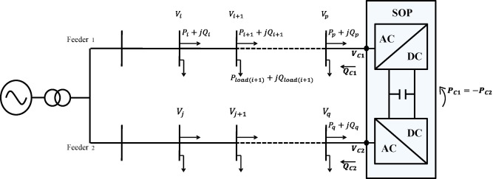
شکل 1. یک شبکه توزیع نصب شده با یک SOP
VSCهای B2B می توانند در چهار بازه عمل کنند. توان راکتیو در هر دو پایانه AC SOP مستقل است و می تواند در صورت لزوم اختصاص داده شود. این باعث می شود دستگاه بتواند توان راکتیو انعطاف پذیری را به شبکه ارائه دهد. علاوه بر این، جریان توان فعال SOP را می توان به سرعت و با دقت کنترل کرد.
برای ارزیابی کامل اثرات بالقوه SOP بر عملیات شبکه حالت پایدار، یک مدل ریاضی تزریق توان از دستگاه استفاده می شود. با استفاده از این مدل، تزریق توان اکتیو و راکتیو در پایانه های SOP بدون در نظر گرفتن طراحی دقیق کنترل کننده های مبدل در الگوریتم جریان بار ادغام می شود. برای محاسبات جریان بار از روش رفت و برگشت رو به جلو استفاده خواهد شد.

